**De fanfare EMM Elshout bestaat 125 jaar en gaat naar Oostenrijk (Grins)**

Het gaat echt gebeuren. De fanfare gaat naar Grins in Oostenrijk. We gaan er een heus concert geven samen met Musikkapelle Grins. In de zomer van 2009 waren de eerste contacten gelegd met de voorzitter van Musikkapelle Grins en nu zullen we op 26 augustus 2011 vertrekken met een bus. Dat wordt vroeg op voor de leden van de fanfare.

**Iets over Grins:**

**Grins is een gemeente in het district Landeck in de Oostenrijkse deelstaat Tirol.**

In de regio 'Stanzer Zwetschke', gelegen op een zonnige hoogvlakte aan de voet van de Lechtaler Alpen, ligt het romantische dorpje Grins. Het Reto-Romaanse dorpskarakter vindt zijn herkomst in de romeinse tijd, en geeft het dorpje een extraatje.Ondanks vergaande vernieuwingen en de renovatie van de diverse oude boerenhuizen, is het traditionele karakter van Grins goed bewaard gebleven.  
  
Grins wordt voor het eerst genoemd in de 13e eeuw, hoewel de eerste mensen zich hier ruim 2000 jaar geleden vestigden. Aanbevelingswaardig zijn de prachtige Rokoko-kerk en de Schwefelheilquelle (bron). Aan de dorpsbron (voor het gemeentehuis) kan iedereen zich van de genezende kracht van dit water overtuigen. Ook de Wildbad-Schwefelquelle, de voet- en zitbaden, de Kneipbaden (door een drinkwaterbron gevoed), zijn goed voor de gezondheid.

Infrastructuur

Supermarkt ter plaatse. Medische zorg in de omliggende dorpen. Geldautomaten en pinnen bij de banken in de omgeving.  
  
Wandelen

De omgeving van Grins is een prachtig en uitdagend gebied om in te (berg)wandelen. Er zijn dan ook diverse mogelijkheden om te wandelen, bijvoorbeeld door natuurpark Kaunergrat. Verder zijn aanbevolen de wandeling "Rund ums Eichig", wandelpad zur Heilquelle en ook het wandelen in de winter.

Uitstapjes

Wat betreft de bezienswaardigheden en uitstapjes heeft de omgeving van Grins (dus niet de plaats zelf) een aantal bijzonderheden. Bijvoorbeeld slot Landeck, gelegen aan de "Via Claudia Augusta". Ook een bezoek waard is het Stokerijdorp Stanz, maar de grootste attraktie is wel natuurpark Kaunergrat.

Tourismusverband Grins

Adres: Postfach 55 6500 Landeck  
Telefoon: +43 5442 65600  
Email: [info@tirolwest.at](mailto:info@tirolwest.at)   
Internet: [http://www.tirolwest.at](http://www.tirolwest.at/)  
Website van de Gemeente: [http://www.grins.tirol.gv.at](http://www.grins.tirol.gv.at/)

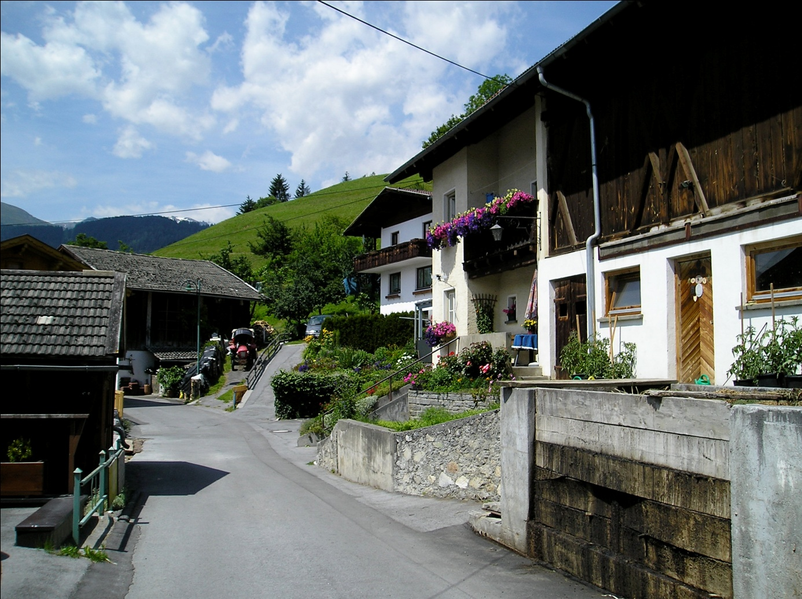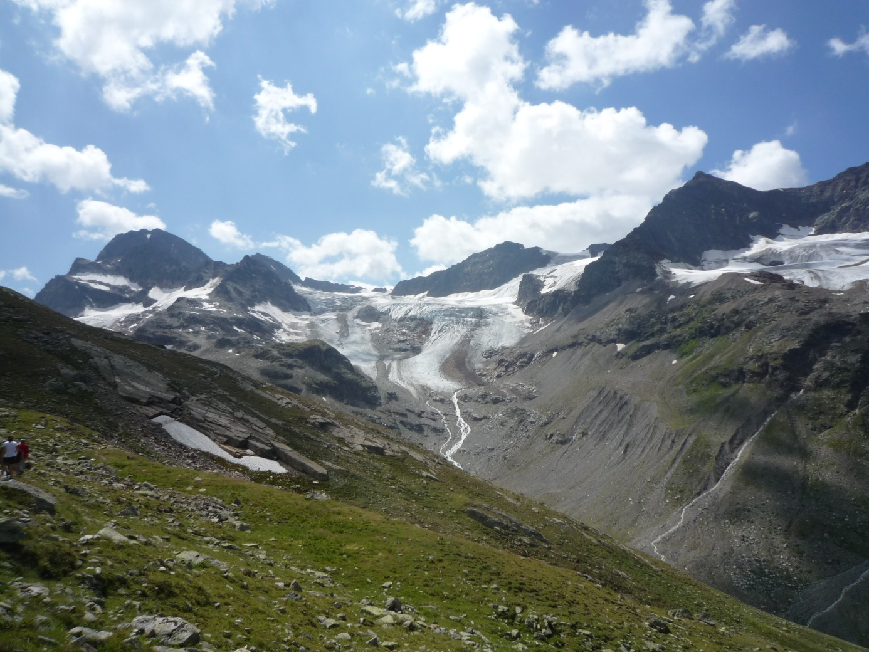

**Het hotel waar we logeren:**

We logeren in een hotel dat vijf minuten rijden van Grins ligt.

**Hotel Bruggner Stubn**, **hotel, 3-sterren**, **Landeck**, **Tirol**.

Hieronder enkele foto’s

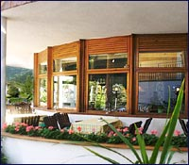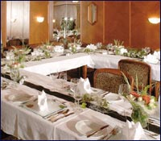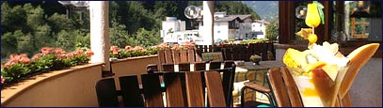

Het hotel ligt erg mooi in de bossen en heeft een parkeerplaats voor de bus. We zullen hier slapen, ontbijten en avondeten. Heerlijke bedden op zijn Oostenrijks en lekkere dekbedden. We hebben beschikking over twee- en driepersoons kamers.

**Ons gastorkest: Musikkapelle Grins:**

